ბსუ-ს ტექნოლოგიური ფაკულტეტის აგროეკოლოგიისა და სატყეო საქმის დეპარტამენტის პროფესორ ოთარ შაინიძის სემინარის თემა: ციტრუსების დომინანტი პათოგებები აჭარის პირობებში
გეგმა
- ციტრუსების მეჭეჭიანობა ანუ სკები
- ციტრუსების ინფექციური ხმობა - მალსეკო
- ციტრუსების ვერტიცილიოზი
- ციტრუსების ანთრაქნოზი
- ციტრუსების ფიტოფტოროზი
-ციტრუსების მელიანოზი
-კაპნოდიუმი ანუ სიშავე
ციტრუსოვანთა ნაყოფების დაავადებები შენახვის პირობებში
- ლურჯი ანუ ცისფერი ობი - Penicilium italicum Wehmer
- მოწენგოსფრო მწვანე ობი - Penicilium digitatum Sacc.
- ციტრუსოვანთა ნაყოფების ალტერნარიოზი - Alternaria Sp.
- შავი ანუ ნამდვილი ობი - Rhizopus nigricans Ehr.
- ციტრუსოვანთა დაავადებების წინააღმდეგ ბრძოლის ღონსძიებები

ლიტერატურა
- შაინიძე ო. თ. ფიტოპათოლოგიური კვლევის შედეგები აჭარაში. გამომცემლობა „პალიტრა“. თბილისი, 2013. - 304 გვ.
- შაინიძე ო. თ. სასოფლო-სამეურნეო ფიტოპათოლოგია. გამომცემლობა „ბათუმის შოთა რუსთაველის სახელმწიფო უნივერსიტეტი. ბათუმი, 2015. –509 გვ.
- Agrios George N. Plant Pathology, fiurth edition, Academic press, San Diego, California, USA, 1997.-635 p.
- Agrios George N. Plant pathology. University of Florida.2005.-922 s.

ციტრუსების მეჭეჭიანობა ანუ სკები - Elsinoë fawcettii - სინ.: Sphaceloma fawcettii
დღეისათვის ციტრუსების დავადებებიდან ყველაზე მავნე და დიდი ზიანის მომტანია ციტრუსების მეჭეჭიანობა ანუ სკები, რომელსაც იწვევს სოკო Sphaceloma fawecttii. ეს სოკო მსოფლიოში ციტრუსების დომინანტ დაავადებად ითვლება. იგი პირველად 1818 წელს შენიშნულია იაპონიაში; 1885 წლიდან დაავადება მთლიანად მოედო მთელ ფლორიდას და მნიშვნელოვანი ზარალი მიაყენა. საქართველოში ეს დაავადება პირველად იყო აღნიშნული 1920 წელს. მას შემდეგ დაავადების გავრცელება კერობრივ ხასიათს ატარებდა და შედარებით ნაკლები ყურადღება ექცეოდა მის შესწავლას. ამჟამად დაავადების გავრცელებამ ფართო ხასიათი მიიღო მთლიანი აჭარის ზღვისპირეთში და მასთან ერთად ქობულეთისა და ხელვეჩაურის რაიონების გორაკ-ბორცვების და მისი შემოგარენის ციტრუსოვანთა ბაღებში. Gგამოკვლევებმა გვიჩვენა, რომ დაავადების სიმპტომების გამოჩენა მაის-ივნისში იწყება და გრძელდება მცენარის მთელი ვეგეტაციის განმავლობაში. ციტრუსების ყველა სახეობისათვის დაავადების სიმპტომები თითქმის ერთნაირია. იდენტურია ქსოვილთა პათოლოგიაც. დაავადებული ფოთლების, ყლორტების და ნაყოფების ქსოვილებში გავრცელებულია უფერული მიცელარული ჰიფები. აღწერილია აგარიზებული ლუდის ტკბილის საკვებ არეზე განვითარებული დაავადების გამომწვევი ამ სოკოს მორფოლოგია.
დაკვირვებებმა გვიჩვენა, რომ სოკო Sphaceloma fawcettii-ით ავადდება ციტრუსების ფოთოლი, ყლორტი და ნაყოფი Uუფრო ხშირად ნაყოფისა და ფოთლების დაავადებაა აღნიშნული. Aავადდება მხოლოდ ნორჩი ფოთლები და ნაყოფი. მათზე წარმოიქმნება დამახასიათებელი, გამჭვირვალე, მოყვითალო ლაქები, რომლებიც იოლოოდ სქელდება, იბურცება და მეჭეჭის სახეს ღებულობს რის გამოც დაავადებამ სახელწოდება ,,სკები’’ ანუ მეჭეჭიანობა მიიღო. ხშირად მეჭეჭის ფერი სოკოს განვითარების სხვადასხვა სტადიასთან დაკავშირებით ცვალებადობს: ჯერ მოყვითალოა, შემდეგ ოდნავ იისფერი და ბოლოს ხავერდისფერი ფიფქით იფარება, რაც სოკოს ნაყოფიანობის მაჩვენებელია. დაავადებული ფოთოლი დეფორმაციას განიცდის, ხუჭუჭდება და ასიმეტრიული ხდება. ხშირად მეჭეჭით დაფარული ადგილი ნეკროზს განიცდის, ქსოვილი იშლება და ფოთლის ფირფიტა დაჩვრეტილი რჩება.
ნაყოფის ყველა მხარეზეა შესამჩნევი, ერთეულებად ან ჯგუფებად შეკრებილი; მეჭეჭების განვითარება იწყება ჯერ კიდევ ახალგამონასკვულ ნაყოფებზე. მეჭეჭები ხშირად იმდენად ძლიერ არიან ამობურცული, რომ ნაყოფზე საკმაოდ დიდი ამონაზარდები ჩანს, დაახლოებით 2 მმ დიამეტრის მანძილზე, ხოლო ლიმონზე კი ნახევარ სანტიმეტრამდე და უფრო მეტი სიგრძის (სურ. 1). მეჭეჭიანობის დამახასიათებელი ნიშანი იმაში მდგომარეობს, რომ როდესაც ყლორტების დაავადების დროს ისეთივე წვრილი, ერთეული ან ჯგუფურად განვითარებული მეჭეჭებით იფარება, რომლებიც ხშირად ერთმანეთთან ერთდებიან და ქერქი იქმნება. ასეთი ტოტები ხშირად ხმება. ლაბორატორიული რკვევებით დადგენილია, რომ დაავადების გამომწვევი სოკო წმინდა კულტურაში ნელი ზრდით ხასიათდება. ვითარდება მკვრივი, ლორწოვანი, მაყვლის მსგავსი კოლონია, რომელიც შემდეგ ბუსუსისმაგვარი მიცელიუმის ჰიფებით იფარება. ნაყოფიანობა 1 და 2 უჯრედიანი სპორების სახით ვითარდება მიცელარულ სტრომატულ ქსოვილზე.
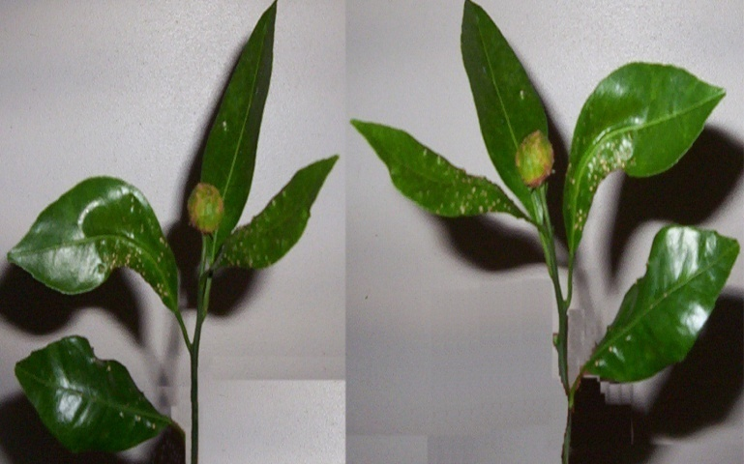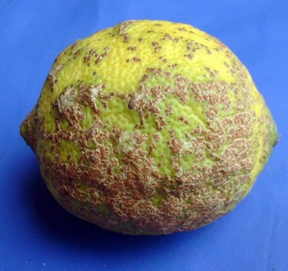
sur. 1- ციტრუსების მეჭეჭიანობის ანუ სკების სიპტომები

დაავადების გავრცელებაზე ჩატარებულმა აღრიცხვებმა გვიჩვენა, რომ, თუ 2004 წელს დაავადების გავრცელება 10-15%-ს შორის მერყეობდა, 2005 წელს ეს მაჩვენებელი 30-40%-მდე გაიზარდა, ხოლო ციტრუსოვანთა ზოგიერთ (განსაკუთრებით დაბლობების) ბაღებში, კიდევ უფრო მეტს მიაღწია. ასეთი მაღალი მაჩვენებელი ისეთ პლანტაციებშია შენიშნული, რომლების ბუნებრივად ნაკლებად ხდება ქარებით განიავება, ე.წ. სუსტი ,,ვენტილაცია’’. ბუნებრივია ასეთ დახშულ პირობებში იქმნება ინფექციის მუდმივი კერა.
საყოველთაოდ ცნობილია ტემპერატურის გავლენა ცოცხალ ორგანიზმებზე და, მათ შორის, სოკოებზეც. ტემპერატურის მოქმედებით შეიძლება შეიზღუდოს ან ინტენსიურად განვითარდეს პათოგენი.
დადგენილია, რომ სოკო Sphaceloma fawcettii-სათვის განვითარების მინიმალური ტემპერატურა +8º-10º-ია. როგორც თითქმის ყველა სოკო, აღნიშნულიც ტენის მოყვარულია. გამოირკვა, რომ Sphaceloma fawcettii-ის მიცელიუმის ინტენსური ზრდა 90-95% ტენის პირობებში მიმდინარეობს. 80 და 100% ტენის პირობებში მისი ზრდა შედარებით შენელებულია. Gგორაკ - ბორცვების ფერდობებზე დაავადების გავრცელებისათვის მნიშვნელობა ენიჭება აგრეთვე ნაკვეთის ექსპოზიციას. თუ შემაღლებულ და კარგად დრენაჟირებულ ნიადაგზე მეჭეჭიანობა საშიშია მხოლოდ ჭარბი წვიმებისას, დაბლობებში დაავადება ვრცელდება მშრალ ზაფხულშიც, რადგანაც დაბლობებში საკმაო ტენია ყოველთვის, რაც შესანიშნავ პირობებს ქმნის განვითარებისათვის.
ხელოვნური (ჯვარედინი) დასენიანების გზით სოკოს სპეციალიზაციის შესწავლისას დადგენილია, რომ სოკოს სპეციალიზაციის სპექტრი არ არის ფართო. დაავადებისადმი ნაკლებად მდგრადია ლიმონი ,,ქართული’’, შედარებით გამძლე კი მანდარინი ,,უნშიუ”, ლიმონი@ ,,მეიერი’’ და ფორთოხალი ადგილობრივი, ხოლო გრეიფრუტი და ტრიფოლიატი საერთოდ არ ავადდება.
განსაკუთრებულ ყურადღებას იპყრობს მცენარეზე სოკოს მოქმედების მექანიზმი. ცნობილია, რომ სოკო Sphaceloma fawcettii (ისე, როგორც სხვა პათოგენი სოკოები) გამოყოფს პექტოლიტურ, ცელულოზიტურ და ტოქსიკურ ნივთიერებებს. ამ ფერმენტებს შორის პათოგენებში მნიშვნელოვანი ადგილი პექტოლიტურ ფერმენტებს - პექტინესტერაზას და პოლიგალაქტურონაზას უჭირავს. Fფერმენტებს მთავარი როლი ენიჭება მცენარის სოკოს შეღწევასა და მის შემდგომ განვითარებაში, რამდენადაც შლის უჯრედის გარსში შემავალ პექტინოვან ნივთიერებებს და იწვევს ქსოვილების მაცერაციას. რაც შეეხება ცელულოზიტურ ფერმენტებს, ისინი შლიან უჯრედის გარსში შემავალ ცელულოზას და უადვილებენ სოკოს მცენარის ქსოვილში შეჭრას.
ასევე ცნობილია, რომ ფერმენტების ზემოქმედებით უჯრედების ნეკროზი არ ხდება, არამედ მათ გაღიზიანებას აქვს ადგილი; ეს კი სოკოს შეჭრის ადგილებში ინტენსიურად იწვევს საკვები ნივთიერებების მოზიდვა-მოზღვავებას და ოპტიმალური პირობები იქმნება ერთ მხრივ, სოკოების კვებისათვის, ხოლო მეორე მხრივ, სოკოს შეჭრის ადგილებში უჯრედების არანორმალური ზრდის და დაყოფისათვის; რასაც თან სდევს ქსოვილების დეფორმაცია. Eეს უკანასკნელი განაპირობებს დაავადების ადგილებში გამონაზარდების წარმოქმნას.
მეჭეჭიანობის მავნეობის განსაზღვრას ვახდენდით ციტრუსოვანთა საღი და დაავადებული ნაყოფების შედარებისას. მიღებული შედეგებით აღმოჩნდა, რომ მანდარინი ,,უნშიუ’’ საღი და დაავადებული ნაყოფების წონებს შორის განსხვავება 30-35 გრამი იყო, რაც ზეგავლენას ახდენს მოსავალზე. კერძოდ 1 ჰა-ზე გაანგარიშებით მანდარინის დაავადებული მცენარის მოსავალი 2,5-3 ტონით მცირდება.

ციტრუსების ინფექციური ხმობა ანუ მალსეკო - Phoma tracheiphilia
ციტრუსოვნების სოკოვან დაავადებებს შორის ციტრუსების ინფექციური ხმობა ანუ მალსეკო მეორე დომინანტ დაავადებად არის აღიარებული. Mმის შესახებ მრავალი გამოკვლევაა ჩატარებული, როგორც ჩვენი ქვეყნის, ისე საზღვარგარეთის მთელ რიგ სამეცნიერო დაწესებულებებში. დაავადება პირველად ცნობილი გახვდა 1894 წელს საბერძნეთში. 1930 წელს ცნობილი იყო პალესტინაში და 1938 წელს -კუნძულ კვიპროსზე (ყანჩაველი, 1979; მკერვალი, 1989).
საქართველოში ციტრუსების ინფექციური ხმობა შემჩნეული იქნა 1938-1939 წლეებში, პირველად ქობულეთის რაიონის სოფელ ციხისძირის ციტრუსების მეურნეობაში, შემდეგ ხელვაჩაურის და ოზურგეთის ცალკეულ მეურნეობებში. 1952 წლიდან ცნობილია აფხაზეთშიც. ვარაუდობენ, რომ დაავადების გამომწვევი სოკო, საქართველოში იტალიიდან შემოტანილ ციტრუსოვან მცენარეთა ნერგებს შემოყვა.
ციტრუსების ინფექციური ხმობა ტრაქეომიკოზური დაავადებაა. Mმისი გამომწვევია სოკო Phoma tracheiphilia ეკუთვნის ასკომიცეტების განყოფილებას, უსრული სოკოების კლასს, სფეროფსიდალების რიგს (РеивнП., ЭвертР., Айкхорн, 1990). სოკოს ახასიათებს დახურული ტიპის ნაყოფსხეული - პიკნიდიუმი, რომელიც წარმოიქმნება უმეტესად ფოთლის ყუნწის საჯდომებზე, კანის ნაბზარებში და ნებისმიერ ჭრილობებზე. Nნაყოფსხეულები წვრილია, 30-98 მკმ, მრგვალი, შავი პორუსით. Kკონიდიოსპორები განლაგებულია კონიდიათმტარებზე, პატარაა, წაგრძელებული, უფერული, მარცვლოვანი შიგთავსით, ზომით 2,0-4,5X2,0 მკმ (შაინიძე, 1999).
მალსეკო გვხვდება ციტრუსების ყველა სახეობასა და ჯიშზე. ყველაზე მეტად ზიანდება ლიმონი (ამჟამად განადგურება ემუქრება ლიმონის ძვირფას აბორიგენულ ჯიშს-ქართულს), რომელიც მოსახლეობას ფართოდ ჰქონდა საკარმიდამო ნაკვეთებში. ამ სოკოთი შედარებით ნაკლებად ზიანდება მანდარინი, ფორთოხალი და სხვ.
დაკვირვებებმა გვიჩვენა, რომ მალსეკოს განვითარება იწყება +7º-დან 30º-მდე. Oოპტიმალურია 19º-26º. სპორების გაღივება იწყება 13º-ზე, ოპტიმალურია 17º-24,5º. მალსეკოს გამომწვევი სოკო დაავადებულ ყლორტებზე (ტოტებზე) ადვილად იზამთრებს მიცელიუმით 15º-16º ტემპერატურის დროსაც.Aამ დაავადების განვითარების თავისებურებებს ვაკვირდებოდით ლიმონის, მანდარინისა და ფორთოხლის სხვადასხვა ჯიშზე, რომელთა დაავადების დროს სიმპტომები აღინიშნება გვიან შემოდგომაზე მცენარის ზედა - კენწრული, ახალგაზრდა და ძლიერ მზარდ ტოტებზე, უმრავლეს შემთხვევაში ისეთ ტოტებზე, რომლებიც ქარების ძლიერ მოქმედებას განიცდიან. თავდაპირველად ფოთლები კარგავენ მწვანე შეფერილობას და ყვითლდებიან, შემდგომში იწყება ფოთლების ცვენა, ფირფიტა ყუნწთან ერთად ცვივა, ზოგჯერ მარტო ფირფიტა ჩამოვარდება, ყუნწი კი დროებითაა შერჩენილი. დაავადებულ ტოტებზე შეიმჩნევა ლაქები, რომლებიც ვრცელდება თითქმის ყველა ყლორტზე. დაავადების ასეთი სიმპტომები უფრო მეტად აღენიშნება ახალგაზრდა ტოტებს, რომლებიც დიდი რაოდენობით შეიცავს წყალს და ამიტომაც ადვილად ზიანდებიან დაბალი ტემპერატურის, ქარის და მზის რადიაციის ზემოქმედებით. ხშირია შემთხვევა, როდესაც ტოტების ნაწილი ან ხემცენარე ნახევრად გამხმარია ტოტების ხმობა მცენარის კენწეროდან იწყება, შემდეგ თანდათან მოიცავს შუა რიგის ტოტებს, ბოლოს კი მცენარე მთლიანად ხმება (სურ.2).

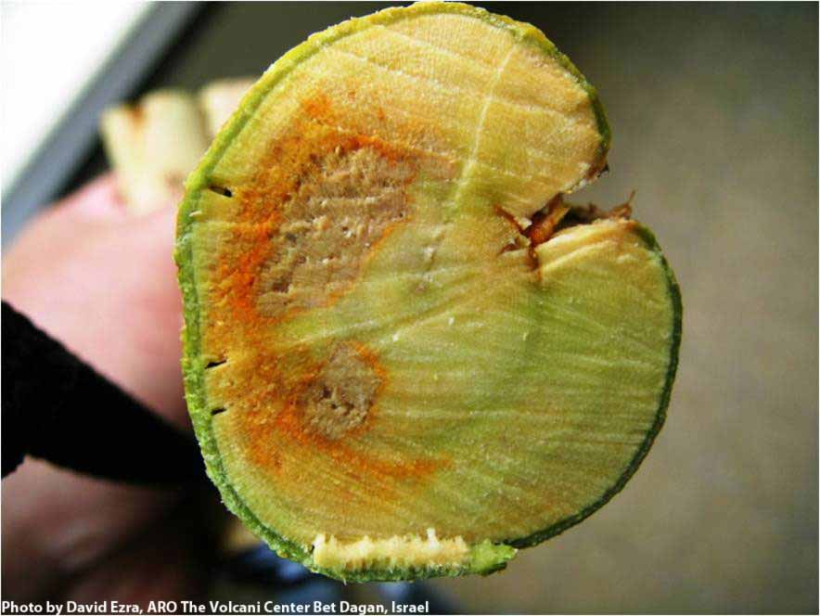
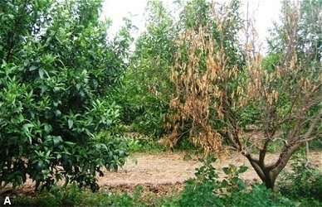
სურ. 2-Phoma tracheiphilia-თი გამოწვეული მანდარინის გახმობა
დაავადებულ მცენარეზე მალსეკოს ადრეული დიაგნოსტიკისათვის საჭიროა გულმოდგინედ დაკვირვება ტოტების და ღეროს ირიბ განაჭერზე, სადაც შეიმჩნევა მერქნის მოწითალო-ყვითელი ან ნარინჯისფერი შეფერილობა, უკანასკნელი წარმოქმნილია მცენარის გამტარ ჭურჭელში შეჭრილი სოკოს მიცელიუმით, რომელიც მიკროსკოპში სპორებთან ერთად კარგადაა შესამჩნევი.
ციტრუსების ზოგიერთი სახეობა (ახალქართული ლიმონი) ძლიერ ავადდება, ვილა _ ფრანკა _ საშუალოდ, ზოგი კი შედარებით გამძლეა (ლიმონი მეიერი, ფორთოხალი, ვაშინგტონ _ ნაველი და სხვა).

ციტრუსების ვერტიცილიოზი
როგორც დაკვირვებებმა გვიჩვენა, გარდა მალსეკოსა ციტრუსოვანთა კულტურების მთლიანი ხმობის მიზეზები მრავალი შეიძლება იყოს. ჩვენში, უკანასკნელ ხანებში შემჩნეულია მანდარინის სწრაფი ხმობა. განსაკუთრებით კი ახალგაზრდა მცენარეების. დაავადების გამომწვევია Verticilium sp. იგი ტრაქეომიკოზურ დაავადებად ითვლება და სოკო უმთავრესად, ტრაქეების საშუალებით ახდენს გადანაცვლებას მცენარის სხეულში
ამ დაავადების სიპტომები თავდაპირველად შეუმჩნეველია. იგი თვალსაჩინოა მაშინ, როდესაც ინფექცია მცენარეზე საკმაოდ ძლიერ არის მოდებული, დაავადება ნაყოფამდე არის შეღწეული და მნიშნელოვანი ფიზიოლოგიური ცვლილებები მიმდინარეობს მცენარეში. კერძოდ, პირველ რიგში, ფოთლები სწრაფად ყვითლება და ცვივა. სიყვითლე ფოთლის ფირფიტის Mმთელ ზედაპირზე თანაბრად აღინიშნება. ნაყოფები საღთან შედარებით დაწვრილებულია, ხოლო ნაყოფის ქერქი გამაგრებული, ზედაპირზე სხვადასხვა ზომის ბორცვებია განვითარებული (სურ. 3). საბოლოოდ, ნაყოფი დეფორმირებულია და ნაყოფის განაკვეთზე კარგად ემჩნევა ინფექცია, რომელიც ტოტებიდან გადასულია. Aამის უტყუარ ნიშნებს დაავადებული ნაყოფის განაკვეთზე ვამჩნევთ მუქად შეფერილი მიცელიუმის სახით, რომლებიც ჯერ ნაყოფის ხორცის სეგმენტებშუა ვრცელდება, შემდეგ კი ნაყოფის ხორცშიც იჭრება. D

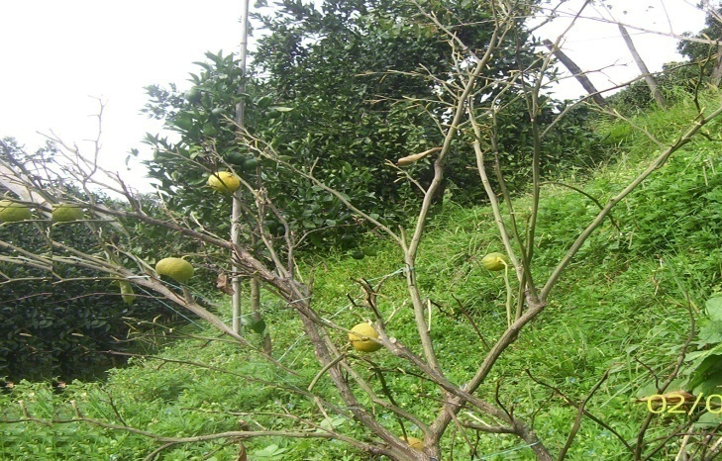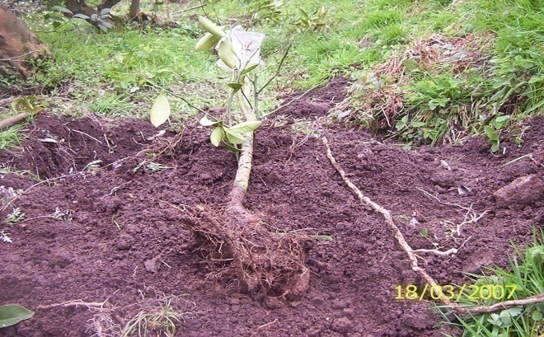
sურ. 3-Verticilium sp-ით დაავადებული მანდარინის ვეგეტაციური და გენერაციული ორგანოები
დაავადებული ნაყოფის რბილობი თავის ნორმალურ ფერს კარგავს, მუქდება, ყავისფერდება და შავდება კიდეც. დაავადებული მცენარის ღეროს, მეორე-მესამე და სხვა რიგის ტოტების მერქნის ანალიზმა გვიჩვენა, რომ პათოგენის მოქმედება კამბიუმის რგოლს აღწევს, თავისი ტოქსინებით წამლავს მას და მცენარე სწრაფად იღუპება. იმისდა მიხედვით, თუ რომელ ტოტს უფრო ადრე მიაღწევს, წვრილ ტოტს, დედა ტოტს თუ მთავარ შტამბს - პირველად ის ხმება. საბოლოოდ კი მთლანად ხე იღუპება.

ციტრუსების ანთრაქნოზი - Colletotrichum gloeosporoides
ციტრუსების დაავადებებიდან ანთრაქნოზი საკმაოდ გავრცელებული დაავადებაა. იგი მცენარის ვეგეტაციურ და გენერაციულ ორგანოებზე აჩენს იარის მსგავს, მოშავო ან ყავისფერ ლაქებს. მისი გამომწვევია უსრულო სოკოების - Melanconiacae-ების ოჯახის, Colletotrichum-ის ან Gloeosporium-ის გვარის წარმომადგენლები.
აჭარის ციტრუსოვნებისათვის ამ ორი ორგანიზმიდან მხოლოდ პირველს Colletotrichum gloeosporioides-ს აქვს დიდი გავრცელება და ეკონომიური მნიშვნელობა.
ანთრაქნოზის გამომწვევი ორგანიზმი პირველად აღნიშნულია როლფსის მიერ 1904 წელს ამერიკაში. 1911-1915 წლებში კალიფორნიასა და ფლორიდაშიც აღნიშნეს. მას შემდეგ უკვე ყველგანაა შემჩნეული. საქართველოში ცნობილია 1901 წლიდან.
აავადებს ციტრუსების ყველა ორგანოს: ფოთლებს, ყლორტებს, ნაყოფებს, ყვავილებს და კალმებს სათბურებში.
ფოთლის დაავადება ლიტეერატურაში ცნობილია, როგორც ციტრუსების ნაცრისფერი სილაქავე. ლაქები უჩნდება უმთავრესად ზრდადამთავრებულ შემოსულ ფოთლებს. ლაქა პირველად ბაცი - მომწვანოა, რომელიც თანდათან მურა ფერის ხდება, ჩვენში კი უმეტესად მოყავისფრო-ნაცრისფერია, დიდია, ხშირად ფოთლის ფირფიტის ნახევარი უკავია, მომრგვალოა და წვრილი ყავისფერი არშია აქვს. ლაქების ზედაპირზე სოკოს ნაყოფიანობა წვრილი, შავი წერტილების სახით კონცენტრულადაა განლაგებული. ლაქების ზედაპირზე. სოკოს ნაყოფიანობა, შავი წერტილების სახით კონცენტრულადაა განლაგებული. იგივე ლაქაზე სექტემბრის დასაწყისიდან შეიმჩნევა მკვეთრად შესამჩნევი დიდი ზომის მუქი ლაქა, რომელიც სოკოს ჩანთიანი სტადია GGlomerella cingulata - აა. ხშირად ლაქის ქსოვილი მთლიანად იშლება და მარტო გამტარი კონების ბადისებრი ქსელია დარჩენილი. ტოტების დაავადებაც ხშირია. აავადებს ზრდადამთავრებულ ტოტებს, რომლებიც მთლიანად ნაცრისფერი ხდება და ზედაპირზე, ისევე როგორც ფოთლებზე, სოკოს ნაყოფიანიობა მრავალი, შავი წერტილების სახით ჩნდება. ტოტის ხმობა ხშირად წვერიდან იწყება……და ქვემოთ ვრცელდება ისე, რომ კენწეროს ხმობას აქვს ხშირად ადგილი. დაავადებულსა და საღ ნაწილს შუა მუდამ მკვეთრი საზღვარია. უმთავრესად ისეთი ტოტების დაავადება ხდება, რომლებსაც არახელსაყრელი პირობების გამო, ხშირ შემთხვევაში ყინვების დროს დასუსტებული ქსოვილები გააჩნია (სურ.4).

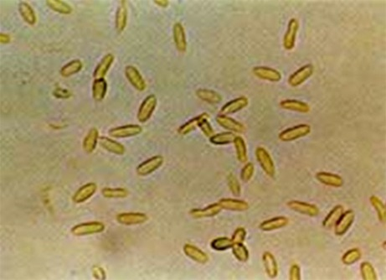
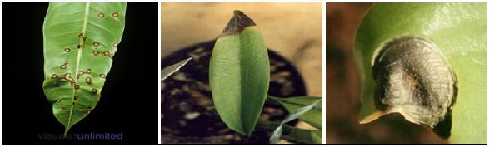
სურ. 4 - Colletotrichum gloeosporoides-ით დაავადებული ციტრუსის ფოთლები და დაავადების გამომწვევი
ჩვენში ციტრუსოვანთა წვეროს ხმობა სხვადასხვა ორგანიზმებით არის გამოწვეული. სოკოები ადვილად სახლდებიან მცენარის იმ ორგანიზმზე, რომლებიც არახელსაყრელი კლიმატური და ნიადაგობრივი პირობების გამო წინასწარ განწყობილნი არიან დაავადების მიმართ.
ნაყოფის დაავადება, როგორც ახლად გამონასკვულის, ისე მომწიფების პერიოდში ხდება. იშვიათად ორივე შემთხვევაში. მკვახე ნაყოფები აავადდებიან ყუნწიდან, მიმაგრების ადგილიდან, როდესაც იგი ან მექანიკურადაა დაზიანებული, ან დამწვარია მზისაგან, ან კიდევ უხარისხოდ ჩატარებული წამლობისაგან. ასეთ შემთხვევაში დასუსტებულ, დამწვარ ქსოვილზე ადვილად სახლდება სოკო; ნაყოფი მურა ფერს იღებს და ზედაპირზე მოწითალო ფერის მეჭეჭებს იძლევა. მომწიფებულ ნაყოფებზედაც მურა ფერის ლაქებს აჩენს.
ადრე გაზაფხულზე, აღნიშნული სოკო ახლად გამონასკვულ ნაყოფებს აზიანებს და აცვენს. ამ შემთხვევაში ნაყოფსაჯდომი შავდება და ცვივა. ანთრაქნოზის სრული ანუ ჩანთიანი სტადიაა. დაავადების ხელშემწყობ პირობებში ანთრაქნოზის გაჩენა-განვითარებას ხელს უწყობს ყველა ის მოვლენა, რომლებიც მცენარის ქსოვილებს ასუსტებს და წინასწარგანწყობილს ხდის დაავადებისადმი. ამ შემთხვევაში აღსანიშნავია პირველი_ნიადაგის სტრუქტურა და მეორე_კლიმატური პირობები. შემჩნეულია, რომ ღარიბ და მწირ ნიადაგზე დავადება უფრო ძლიერაა მოდეებული, ვიდრე კარგად დამუშავებულ ნაყოფიერ ნაკვეთზე. მნიშვნელობა ეძლევა აგრეთვე ნიადაგის შემცველ სხვადასხვა ტოქსიკურ ნივთიერებას, ფიზიკურ თვისებასა და სხვა.
კლიმატური პირობებიდან ყინვებს გადამწყვეტი მნიშვნელობა აქვს. ყველა ის ტოტი, რომელიც კი ზამთრისა და გაზაფხულის პერიოდში ყინვისაგან ცოტაოდენ მაინც დაზიანდება, გაზაფხულზე ანთრაქნოზით ავადდება. მექანიკური დაზიანებაც სოკოს შეჭრას უწყობს ხელს. ხეზე ყუნწის ნარჩენის დაავადებაც ხდება, რაც ინფექციის წყაროდ ითვლება. უკანასკნელი ჩვენში ჩვეულებრივ მოვლენად შეიძლება ჩაითვალოს. სინოტივე, განსაკუთრებით წვიმები, ხელს უწყობს დაავადების გავრცელებას.

ციტრუსების ფიტოფტოროზი- Phytophthora citrophthora
ციტრუსების ფიტოფტოროზი აჭარაში საკმაოდ გავრცელებული დააადებაა. დაავადების გამომწვევი სოკო Phytophthora citrophthora აავადებს სანერგეში ერთწლიანი ნამყენის ღეროებს, ყლორტებს და ფოთლებს. საქართველოში, უკანასკნელ ხანებში საკმაოდ ხშირად შეიმჩნევა მანდარინისა და ლიმონის ნაყოფის დაავადებაც, როგორც მსხმოიარე ხეებზე სიმწიფის დროს, ისე შენახვის პერიოდში.
ერთწლიანი ნამყენების გამერქნებულ ღეროს დაავადება შემდეგი სახით მიმდინარეობს: ღეროს სიმაღლის სხვადასხვა დონეზე, უფრო ხშირად კი ფოთლების მიმაგრების ადგილას ან მუხლთან, ან დამყნის ადგილას ჩნდება ყავისფერი ლაქა, რომელიც თანდათან იზრდება, როგორც ღეროს სიგრძის მიმართულებით, ისე ღეროს გარშემოც. სიგრძეზე ლაქა ხშირად დიდ მანძილზეა გავრცელებული, ხანდახან 10 სანტიმეტრამდე აღწევს. ლაქა მთლიანად ყავისფერია და საღი ნაწილისაგან მკვეთრად არ განისაზღვრება: თანდათან გადადის მწვანე საღ ნაწილში. ამ სტადიაში უკვე ლაქა ღეროს გარშემოა შემოვლებული, რასაც უთუოდ ღეროს იმ ნაწილის ხმობა მოსდევს, რომელიც დაავადებული ადგილის ზემოთ არის დარჩენილი.
ხშირია შემთხვევა, როდესაც ლაქაზე პატარა წვეთების სახით წებოს გამოდენას ანუ გომოზს აქვს ადგილი. რამდენადაც შესაძლებელია, რომ წებოს დენა გამოწვეული იყოს არა პარაზიტული მოვლენებისაგანაც (ზედმეტი სასუქები, ღრმად დარგვა, სინესტის სიჭარბე, მექანიკური დაზიანება და სხვა). ამ უკანასკნელში რომ არ შეგვერიოს, საჭიროა მერქნის იმ ნაწილის, საიდანაც წებოს დენა იწყება ანალიზი გავუკეთოთ. თუ ქერქი წებოს ქვეშ ფერშეცვლილია, ყავისფერი ან დამპალი, მაშინ ინფექციურ გომოზთან გვაქვს საქმე; თუ ქერქი მწვანეა, ფერი არ აქვს შეცვლილი, მაშინ გომოზი არაინფექციური ხასიათისაა. დასაწყისში არაინფექციური გომოზი შემდეგში შეიძლება ინფექციურში გადავიდეს. როდესაც ინფექცია მოხვდება დამყნობის ადგილას, ნამყენი ხმება, რადგანაც შეზრდის ადგილი ლპება.
ნამყენის ყლორტების დაავადების შემთხვევაში, მისი გარეგნული სახე სხვანაირია. ყლორტი ნაზ ფოთლებიანად შავდება, გადატყდება და ისეთი შთაბეჭდილება იქმნება, თითქოს სიცხისაგან ან ყინვიასგან იყოს დამწვარი.
ერთეული ფოთლების დაავადების დროს, ფოთლის ფირფიტის სხვადასხვა ადგილზე დიდი, ყავისფერი ლაქა ჩნდება, რომლებსაც ხშირად ფირფიტის დიდი ნაწილი უკავია. გარეგნული ნიშანი ორივე შემთხვევაში ერთნაირია. ნაყოფი მთლიანად ყავისფერი ხდება, თითქოს გათუთქული იყოს დაავადებული ნაყოფები ხეს ცვივა. ასეთ ნაყოფს დამახასიათებელი სუნი აქვს. მცენარის დაავადებულ ადგილებზე სოკოს ნიშნები შესამჩნევი არ არის. ლაქაზე არავითარი ფიფქი, არც სხვა სიპტომები, რაც ნაყოფიანობის დროს სოკო ორგანიზმებისათვის დამახასიათებელია არ ემჩნევა.
სოკოს განვითარების ხელისშემწყობ პირობათაგან აღსანიშნავია ტემპერატურა და ტენიანობა, დავადება უმთავრესად ზაფხულის მეორე ნახევარში ჩნდება. განვითარებისათვის ის შედარებით მაღალ ტემპერატურას მოითხოვს (25-27,5º). ჩვენს მიერ ჩატარებულ ცდებით Ph. citrophthora პოლითერმოსტატში სწრაფად ვითარდებოდა 30ºდროს. სინოტივეს გადამწყვეტი მნიშვნელობა აქვს, უფრო მეტად მაშინ, როდესაც წყალი წვეთის სახით არის. წყლის წვეთი აუცილებელია ზოოსპორების წარმოქმნისათვის, დაავადებისათვის დიდი მნიშვნელობა აქვს აგრეთვე ნესტიან ნიადაგებს, ორგანული სასუქების გადაჭარბებულად გამოყენებას, უკანასკნელი ძლიერ ზრდას იწვევს და შედარებით ფხვიერ მერქანს იძლევა, რაც მცენარეს წინასწარ განწყობილსა ხდის დაავადებებისადმი. ნამყენების სიხშირე დაავადებისათვის აგრეთვე ხელის შემწყობია.

ციტრუსების მელანოზი - Diaporthe citri (Faw.) Wolf. (ჩანთიანი სტადია) და Phomopsis citri (კონიდიალური სტადია)
ციტრუსების მელიანოზი საქართველოში ერთ – ერთ უმთავრეს დაავადებად ითვლება. დაავადების გამომწვევია ჩანთიანი სოკო Diaporthe citri (Faw.) Wolf. პირველად იგი ცნობილი იყო კონიდიალურ სტადიაში.
კლევებმა გვიჩვენა, რომ ციტრუსების მელიანოზს ახასიათებს როგორც კონიდიალური - Phomopsis citri, ისე ჩანთიანი სტადია Diaporthe citri. მეციტრუსეობის რაიონებში ერთიც და მეორეც საკმაოდ ფართოდაა გავრცელებული. დაავადება პირველად ცნობილი იყო კონიდიალურ სტადიაში. სოკოს ნაყოფიანობა სუბსტრატის ზედაპირზე შავი, ხშირი წერტილების სახითაა განვითარებული, რის გამოც მელანოზს უწოდებენ.
ღეროზე დაავადება ვლინდება თავდაპირველად პატარ-პატარა მონაცრისფრო ლაქების სახით, შემდეგში ლაქები იზრდებიან, მონაცრისფრო მოყვითალო შეფერილობას ღებულობენ და მნიშვნელოვან ნაწილს იკავებენ (სურ.5).
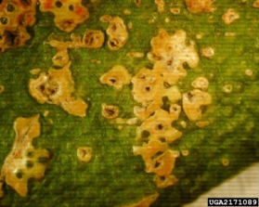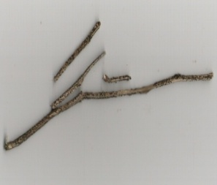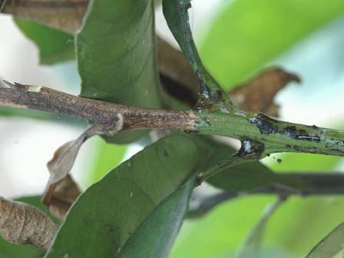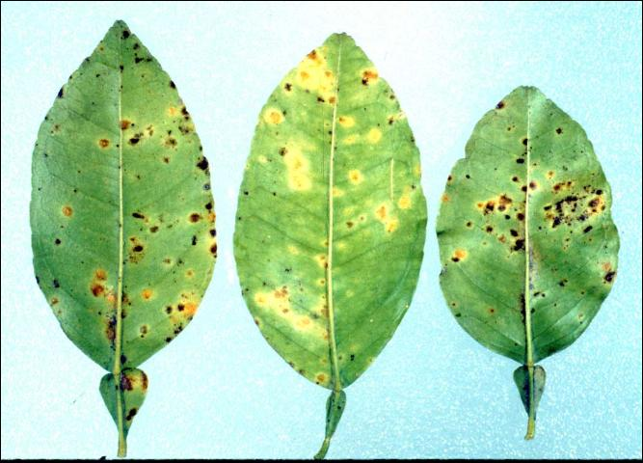
სურ. 5 - Diaporthe citri - ით დაავადებული მანდარინის ღერო - ტოტები,ყლორტები და ფოთლები
ნაყოფების დაავადება ჩვენს პირობებში ჩვეულებრივ მოვლენას წარმოადგენს. ინფექციის შეჭრა ნაყოფში და სიდამპლის დაწყება მუდამ ყუნწის მიმაგრების ადგილიდან იწყება. პირველად ნაყოფის ყუნწთან ჩნდება მურა ლაქა, რომელიც თანდათან ედება მთელ ნაყოფს. დაავადებული ქერქი თანდათან ელასტიკური ხდება და რბილდება. თვით ნაყოფის რბილობში სოკო ძალიან ნელი ტემპით ვრცელდება.
რაც შეეხება ახალგაზრდა ნაყოფებს, არის SemTxvevebi, როდესაც ისინი განვითარებისთანავე ავადდებიან. პირველ ხანებში თითქოს დაავადება უვნებელია, მაგრამ შემდეგში, თუ ხელსაყრელი გარემო პირობები დაუდგა მათ გაცვენას იწვევს, სუსტად დავადებული ნაყოფები განვითარებას აგრძელებენ და მწიფდებიან კიდევაც, მაგრამ მათ სასაქონლო თვისება ეკარგებათ. საწყობებში შენახვის შემდეგ, ნაყოფების საკმაო რაოდენობა ლპება.
რამდენიმეჯერ ჩატარებულმა მონიტორინგმა გვიჩვენა, რომ თუ გასული წლის ნოემბერში, ცალკეულ საცდელ ნაკვეთებში, მელანოზის განვითარების ინტენსივობა ფოთლებზე 1 ბალი, ანუ 25% იყო, ტოტებზე 2 ბალს ანუ 50% -ს მიაღწია, ხოლო 2015 წლის დასაწყისში (მარტი - აპრილი) ფოთლებზე იკლო 0,5 ბალამდე და ტოტებზე 1 ბალამდე (თოვლისა და ქარის მოქმედების შედეგად მცენარეს მოშორდა გამხმარი ტოტები). მაისის ბოლოს ჩატარებული მონიტორინგით დაადგინდა, რომ პათოგენი კონიდიურ სტადიაში უფრო აქტიურ განვითარებას იწყებს მაისის დასაწყისიდან, მაშინ როდესაც ჰაერის ტემპერატურა 12-15 გრადუსია, ხოლო ტენიანობა 85-90%. პათოგენი განვითარების მაქსიმუმს აღწევს მხოლოდ ზაფხულის ბოლოს, როდესაც ხშირი წვიმიანი და ნამიანი დღეებია.

კაპნოდიუმი ანუ სიშავე - Capnodium citri Berk. & Desm.
სიშავის მოვლენა მეტად გავრცელებულია სხვადასხვა კულტურულ და ველურ მცენარეზე, gansakuTrebiT gvxdeba სუბტროპიკულ რაიონებში ციტრუსებზე და სხვა subtropikul da dekoraciul mcenaრეeბზე.
დაავადების დამახასიათებელი ნიშანი იმაში მდგომარეობს, რომ მცენარის ფოთლები, ყლორტები და ნაყოფი ufro მეტად ზედა, ნაკლებად ქვედა, მხრიდან იფარებიან ჯერ მუქი ნაცრისფერი და შემდეგ შავი კარგად განვითარებული ფიფქით. უკანასკნელი პირველად პატარაა, ცალკ - ცალკე ლაქებივით ჩანს, შემდეგში ლაქა დიდდება, უერთდებიან ერთმანეთს და ქმნის შავ ჭვარტილისებრ სქელ ლაქას, რომელიც მთლიანად ფარავს ფოთლის ფირფიტას (სურ. 6).
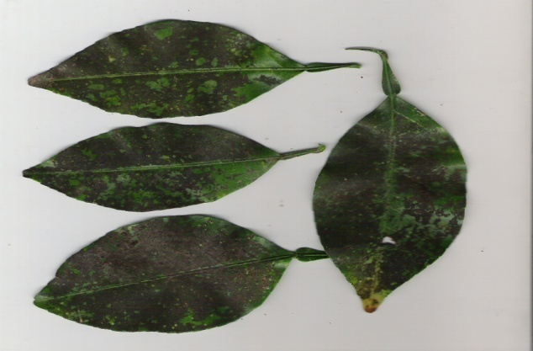
სურ. 6- Capnodium citri-თ გამოწვეული მანდარინის ფოთლების სიშავე
აღსანიშნავია ისიც, რომ ფიფქი ფოთლის ნორმალური მდგომარეობის შემთხვევაში მუდამ ზედა მხარეზეა. მსგავსი სიპტომი ახასიათებთ დაავადებულ ტოტებსა და ყლორტებს (სურ. 36). სიშავე უმთავრესად იმ ორგანოებზე გვხვდება, რომელიც დაჩრდილულია და თითქოს დაფარული. აქაც ისეთივე ჭვარტლისებრი ძლიერი ფიფქია განვითარებული დაავადებულ ორგანოებზე. რაც დრო გადის, მშრალი ამინდების დადგომის შემთხვევაში ფიფქი თანდათან მთლიანად ძვრება შავი ქერცლის სახით, ქსოვილი თავისუფლდება, ისევ ჩვეულებრივ მწვანე ან ოდნავ მკრთალ ელფერს იღებს. ეს გარემოება იმის მაჩვენებელია, რომ სოკო მცენარის ქსოვილებთან არ არის ფიზიოლოგიურად დაკავშირებული: იგი არ პარაზიტობს, არამედ ზედაპირულია და მხოლოდ მექანიკურადაა მიმაგრებული ფოთლის ფირფიტაზე. სიშავის გამომწვევი სოკოები მხოლოდ მცენარეზე მცხოვრები მწერების, სხვადასხვა ფარიანისა და ბუგერების მიერ გამონაყოფ წვენზე ვითარდებიან, ეს წვენი შეიცავs ნახშირწყლებს, რომლებიც სოკოსათვის საკვებ სუბსტრატს წარმოადგენს.
ციტრუსოვანთა ნაყოფების დაავადებები შენახვის პირობებში
ლურჯი ანუ ცისფერი ობი - Penicilium italicum Wehmer.
ციტრუსების ლპობის გამომწვევ ორგანიზმებს შორის ფართოდ გავრცელებულია ლურჯი ანუ ცისფერი ობის გამომწვევი სოკო Penicilium italicum. იგი მანდარინის ნაყოფებს საშუალოდ 45%-მდე ანადგურებს, ზოგ შემთხვევვაში გაფუჭებული ნაყოფის რაოდენობა 80%-საც აჭარბებს. ეს ობი საწყობის ტიპიური დაავადებაა და პირველ გამოჩენისთანავე სწრაფად ვრცელდება. ნაყოფში ინფექციის შეჭრა, უმთავრესად მექანიკური დაზიანების ადგილიდან ხდება, თუმცა ხელოვნური დაავადების გზით დამტკიცებულია, რომ სოკოს შეუძლია საღი ქერქიც დააზიანოს, ოღონდ მაშინ საინკუბაციო პეიოდის გაგრძელებას იწვევს. დაავადების გარეგნული ნიშნები შემდეგი სახისაა: დაავადებიდან რამდენიმე დღის შემდეგ ინფექციის ადგილას ნაყოფის ქსოვილი რბილდება და თითქოს წყლიანდება. ასეთი ლაქა დიდდება, 1-2 დღის შემდეეგ ცენტრალური ნაწილიდან იწყება თეთრი მიცელიუმის განვითარება, უკანასკნელზე ჩნდება, ლურჯი ფხვიერი ფიფქი, რომელიც სოკოს ნაყოფიანიობის მაჩვენებელია (სურ.8).
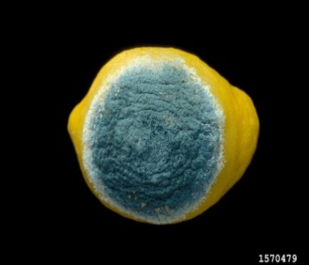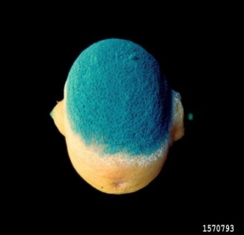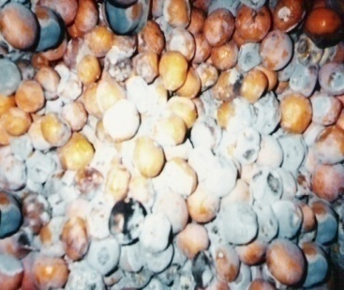
სურ. 8 - Penicilium italicum-ით დაავადებული ციტრუსების ნაყოფი
ნაყოფიანობა მიცელიუმთან ერთად თანდათან ფართოვდება და 3 - 4 დღის განმავლობაში მთელი ნაყოფის ზედაპირს ფარავს. დაზიანებულ adgilis გარშემო მუდამ თეთრი მიცელიუმისაგან შემდგარი არშია აქვს, თეთრი არშია იმ მიცელიუმითაა წარმოქმნილი, რომელსაც კონიდიური ნაყოფიანობა ჯერ კიდევ არ აქვს განვითარებული. ინფექცია ერთი ნაყოფიდან მეორე ნაყოფზე გადადის და იმავე სახით ვრცელდება როგორითაც პირველზე. არის ისეთი შემთხვევები, როდესაც ნაყოფი დაავადებულია, ქერქი დარბილებული აქვს და სოკოს ნაყოფიანობა კი გარედან არ ემჩნევა. მაშინ ქერქის გაცვლის შემდეგ ცისფერი ობი შეიძლება ნახული იქნეს შიგნით ქერქსა და ნაყოფის ხორცს შორის დარჩენილ არეში, ან კიდევ ნაყოფის სეგმენტებს შუა. სოკოს ნაყოფებიანობა მუდამ ნაზი კონიდიოფორებისაგან შედგება (სურ. 9), რომლის სიგრძე საშუალოდ
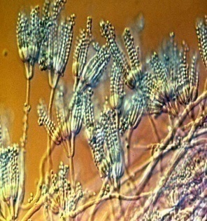
სურ.9- Penicilium italicum-ის კონიდიოფორები კონიდიებით
250-300 მკმ აღწევს. კონიდიოფორების წვერი დატოტვილია და რგოლურად განლაგებული სტერიგმებით მთავრდება (3-6), რომელზედაც ელიფსისებრი ან კვერცხისებრი, სადა გარსიანი ძეწკვებად შეკრული კონიდიები ვითარდება. ცისფერი ობის გავრცელების ხელშემწყობ პირობებად ითვლება: ქერქის ან ყუნწის ადგილის მექანიკური დაზიანება, სინოტივე 85%-ის ზემოთ და შესაფერისი ტემპერატურა.

მოწენგოსფრო მწვანე ობი - Penicilium digitatum Sacc.
სიდამპლის გამომწვევ სოკოებს შორის მოწენგოსფრო - მწვანე ობი ყველაზე ფართოდაა გავრეცელებული. იგი ცისფერი ობის ანალოგიურია და თავისი განვითარებით ძალიან წააგავს ამ უკანასკნელს. ე დაავადება მექანიკურად დაზიანებული ადგილებიდან ჩნდება, ქერქი წყლიანდება და ხელის შეხებით ირღვევა, დაზიანება უფრო სწრაფად ვითარდება და ედება ნაყოფს. ჯერ ჩნდება კარგად განვითარებული თეთრი მიცელიუმი, შემდეგ კი მოწენგოსფრო - მწვანე ფერის ფიფქი (სურ. 10). ამ უკანასკნელს ფართო
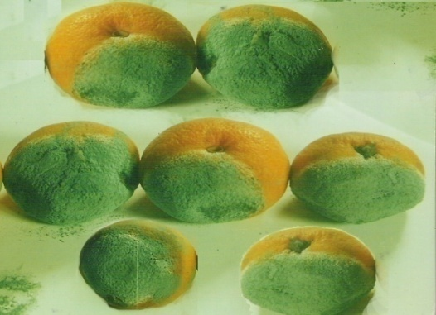
სურ. 10 - მანდარინის ნაყოფებზე Penicilium digitatum-ით გამოწვეული მოწენგოსფრო-მწვანე ობი
თეთრი არშია აქვს შემოვლებული. თუ სიდამპლის პროცესი შედარებით მშრალ პირობებში მიმდინარეობს, მაშინ ნაყოფი მუმიფიცირდება. წინააღმდეგ შემთხვევაში შესაძლებელია სხვა მიკროორგანიზმებიც დასახლდნენ ნაყოფზე და სიდამპლის მიმდინარეობის ნამდვილი სურათი ირღვევა. დაზიანებული ნაყოფის ქერქი იშლება, ნაყოფის რბილობში კი მიცელიუმი ღრმად არ ვრცელდება. თუმცა, მას გემოს უფუჭდება და მწარე, არასიამოვნო გემო აქვს. სოკოს მიცელიუმი უმთავრესად ნაყოფის ქერქში ბინადრობს. როდესაც ქერქს შლის, კონიდიათმტარები გარეთ გამოდის, ეს უკანასკნელნი დატოტვილია, ტოტების წვერზე რგოლურად განწყობილი სტერიგმები აქვს და ზედ არათანაბარი ფორმის კონიდიუმებს იძლევიან, რომლებიც თავდაპირველად ცილინდრულა, შემდეგ კი მომრგვალო სფეროსებური, ზომით 6 – 8 X 4 – 7 მკმ (სურ. 11). დაავადება დიდი სიძლიერით თითქმის ყოველთვის გვხდება. ლპობა მართალია შედარებით ნელა მიმდინარობს, მაგრამ უფრო ძლიერად შლის ქსოვილს, ვიდრე P.digitatium - ი. ხშიარია შემთხვევა, როცა ორივე სოკო ერთდროულად აავადებს ერთდაიგივე ნაყოფს.
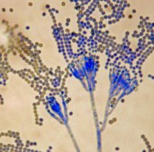
სურ. 11- Penicilium digitatum-ის კონიდიოფორები კონიდიებით

ციტრუსოვანთა ნაყოფების ალტერნარიოზი - Alternaria Sp.
საწყობებში ხშირად აღინიშნება ციტრუსების ნაყოფების სხვადასხვა შეფერილობის სიდამპლე (სურ. 12) რაც გამოწვეულია სხვადასხვა სოკო ორგანიზამებით, თუმცა თითეულ მათგანს ცალ-ცალკე შეუძლიათ დამოუკიდებლად გამოიწვიონ ნაყოფის სიდამპლე. ყველაზე მეტი ზიანის მომტანია Alternaria Sp. იგი ციტრუსოვანთა ნაყოფების ლპობის ერთ-ერთ უმთავრეს მიზეზად ითვლება. მართალია მისი მოქმედება ნაყოფების შენახვის დასაწყისში უმნიშვნელოა, მაგრამ 2-3 თვის შემდეგ, მისი გაძლიერება აშკარა ხდება და თითქმის ცისფერს ობს უთანაბრდება. ალტერნარი აავადებს ლიმონის, მანდარინისა და ფორთოხლის ნაყოფებს.
სოკოს ნაყოფიანობა წენგოსფერი ფიფქის სახისა და უმთავრესად ნაყოფის შიგნით ჩნდება. სოკოს კონიდიათმტარები მოკლეა, ერთეული ან ჯგუფ - ჯგუფად შეკრებილი, ოდნავ შეფერილია. კონოდოუმები კომბლისებრია, მოგრძო, იშვიათად კვერცხისებრი, მომრგვალო ან ელიფსური, მომწვანო წენგოსფერი, განივი და გასწვრივი ტიხრებით. და პატარა ძეწკვებადაა განვითარებული, ზომით 35 - 45 X 13 - 16 მკმ.
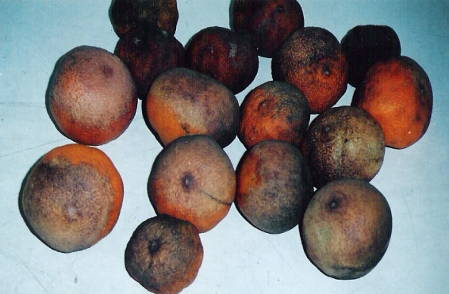
სურ.12 - Alternaria Sp. - ით გამოწვეული შავი სიდამპლე
შავი ანუ ნამდვილი ობი - Rhizopus nigricans Ehr.
ციტრუსების შენახვის დროს ასევე ხშირად გვხდება შავი ანუ ნამდვილი ობი - Rhizopus nigricans. სოკო საპროფიტების რიცხვს ეკუთვნის და უმთავრესად ისეთ პროდუქტზე ცხოვრობს, რომელიც მდიდარია ნახშირწყლებით (სახამებელი, შაქარი და სხვ.). უფრო ხშირად კი სველ ნაყოფს ალპობს.
რიზოპუსი ციტრუსოვანთა ნაყოფებზე დიდი ხანი არის შემჩნეული და თითქმის ჩვეულებრივ მოვლენას წარმოადგენს. საქართველოში, უმთავრესად მანდარინზეა გავრცელებული. იგი ნაყოფს დაზიანებული ადგილიდან აავადებს. დამახასიათებელია ის, რომ ნაყოფი ადვილად და სწრაფად ლპება. ქერქი ძლიერ წყლიანდება და სველ სიდამპლეს მოგვაგონებს. სოკო ნაყოფის ზედაპირზე იძლევა კარგად განვითარებულ თეთრ მიცელიუმს, რომელიც თანდათან შავდება. მიცელიუმი ზოგჯერ ისე ძლიერ ვითარდება, რომ მთელ ნაყოფს ფარავს. სპორანგიოსპორები გრძელფეხებიანი სპორანგიუმის კოლოფში ვითარდებიან. კოლოფის კედელი იხსნება ან იშლება და სპორანგიოსპორები ვრცელდებიან. ისინი არათანაბარზომიერები არიან და გარსი დასერილი აქვთ. ოდნავ მურა ფერისაა (სურ. 13)
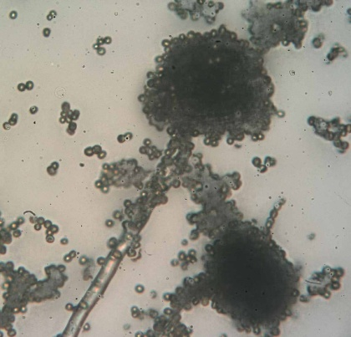
სურ. 13 - Rhizopus nigricans-ის სპორანგიუმები სპორანგიოსპორებით

ბრძოლის ღონისძიებები: ციტრუსების დაავადებების წინააღმდეგ ბრძოლა რთულია და კომპლექსურ ხასიათს ატარებს. ბრძოლა უმთავრესად პროფილაქტიკური ხასათს უნდა ატარებდეს: აუცილებელია ციტრუსების გასაშენებლად ნაკლები სინოტივის შემცლელი ნიადაგების შერჩევა; დარგვის წესების დაცვა (ნერგი ღრმად არ უნდა დაირგოს ნიადაგში); ფესვის ყელის მექანიკური დაზიანებისაგან დაცვა; სასუქების შეტანის ვადებისა და დოზების დაცვა; დაზიანებული ადგილების გაწმენდა (დაზიანებულ ადგილებიდან ქერქი უნდა ამოიჭრას სპეციალური დანით. დაავადებულის მეზობლად საღი ქერქიც უნდა მოითალოს, დაახლოებით 1 სმ - ის მანძილზე, უნდა ამოითალოს ასევე დაზიანებული მერქნის ნაწილიც, ვიდრე საღი თეთრი მერქანი არ გამოჩნდება) და შემდეგ ჭრილობის დაფარვა ბაღის მალამოთი. ადრე გაზაფხულზე შესხურების დაწყების წინ უნდა ჩატარდეს სანიტარულ - ჰიგიენური ღონისძიება - დაავადებული ფოთლების, ნაყოფებისა და ტოტების მოცილება, შეგროვება და დაწვა.
ციტრუსოვანთა ბაღებში დაავადებების წინააღმდეგ ქიმიურ ღონისძიებებიდან კარგ შედეგს იძლევა სკორისა და ვექტრას 0.03-0.03%-იანი ნაზავი. პირველი წამლობა უნდა ჩატარდეს ყვავილობამდე, მეორე - დაყვავილების შემდეგ, როდესაც გვირგვინს ფურცლები ჩამოცვივა; მესამე - როდესაც ნაყოფი თხილი ოდენა გახდება; მეოთხე - მესამე წამლობდან 20 ღღის შემდეგ. ხოლო, იმ ადგილებში სადაც დავაადება ფართოდ არის გავრცელებული მეხუთე შესხურება უნდა ჩატარდეს მაშინ, როდესაც ნაყოფი თითქმის ნორმალურ სიდიდეს
ციტრუსოვანთა ჭკნობისა და ფესვის სიდამპლის წინაღმდეგ ბრძოლის ბიოლოგიურ მეთოდიდან კარგ შედეგს იძლევა ანტაგონისტი სოკოს გამოყენება, კერძოდ სანერგეში მანდარინის ქვეშ ნიადაგი უნდა დამუშავდეს ანტაგონისტი სოკოს Trichoderma lignorum – ის 4 % - იანი სუსპენზიით (10 ლიტრ წყალში იხსნება 400 გრამი Trichoderma lignorum 5 მ2 ფართობის დასამუშავებლად), ან გასტერირებული ხორბლის მარცვლებზე განვითარებული ანტაგონისტი სოკო შეტანილი იქნას ნიადაგის სოკოებით დაავადებული მცენარის ფესვთა სისტემის არეში (5 გრამი 1 მცენარეზე).

ოთარ შაინიძე
13.05.21

